**AFRIKA(opakovanie s atlasom)**

**1.** Afrika sa rozkladá na pologuli:

a) východnej b) západnej c) severnej d) južnej

**2.** Čo oddeľuje Afriku od Ázie?

**3.** Väčšinu povrchu Afriky tvoria:

A) nížiny B) vysoké pohoria C) náhorné plošiny

**4.** Napíš pohorie ležiace v strednej Afriky.

**5.** Napíš tri rieky severnej Afriky.

**6.**Ako sa nazýva najväčší ostrov Afriky?

**7.** Aké púšte Afriky ležia na obratníku Raka?

**8.**Aké podnebné pásma sa nachádzajú v Afrike?

**9.** Doplň vetu:

Vodstvo Afriky patrí k dvom úmoriam. Úmorie...........................oceánu a ..................................... oceánu. Na juhu sa nachádza...................................oblasť .

**10.**Doplň vetu:

Najdlhšou riekou Afriky je rieka.............. Vzniká sútokom....................... a................................... , ústí deltou do .............................. mora.

**11.** Najvodnatejšia rieka Afriky je:

a) Dunaj b) Kongo c) Níl d) Amazonka

**12.** Vysvetli, čo je vádí.

**13.** Ako sa nazýva najvyšší vrch v Afrike?

**14.** Napíš 2 jazerá Afriky.

**15.** Aký je najrozvinutejší štát Afriky + jeho hlavné mesto?

**16.** Ktoré náboženstvá vyznávajú v Afrike?

**17.** Vyber si z nasledujúcej mapy desať čísel, k nim napíš štát a jeho hlavné mesto.

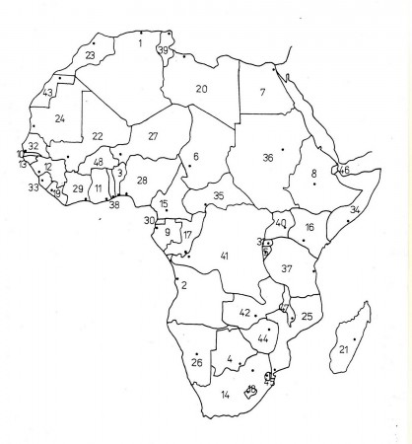

**AFRIKA (opakovanie s atlasom) skupina B Meno:.......................................................**

**1.** Čo oddeľuje Afriku od Európy?

**2.** Napíš pohorie severnej Afriky.

**3.** Väčšinu povrchu Afriky tvoria:

A) nížiny B) vysoké pohoria C) náhorné plošiny

**4.**Ako sa nazýva najväčší polostrov Afriky?

**5.**Aké púšte Afriky ležia na obratníku Kozorožca?

**6.**Aké podnebné pásma sa nachádzajú v Afrike?

**7.** Doplň vetu:

Vodstvo Afriky patrí k dvom úmoriam. Úmorie...........................oceánu a ..................................... oceánu. Na sjuhu sa nachádza...................................oblasť.

**8.** Napíš tri rieky južnej Afriky.

**9.**Doplň vetu:

Najdlhšou riekou Afriky je rieka.............. Vzniká sútokom....................... a................................... , ústí deltou do .............................. mora.

**10.** Najvodnatejšia rieka Afriky je:

a) Dunaj b) Kongo c) Níl d) Amazonka

**11.** Afrika sa rozkladá na pologuli:

a) východnej b) západnej c) severnej d) južnej

**12.**  Ako sa nazýva najnižšie položené miesto v Afrike?

**13.**  Vysvetli, čo je duna.

**14.**  Napíš 2 jazerá Afriky.

**15.** Aký je najrozvinutejší štát Afriky + jeho hlavné mesto?

**16.** Ktoré rasy prevládajú v Afrike?

**17.** Vyber si z nasledujúcej mapy desať čísel, k nim napíš štát a jeho hlavné mesto.

